Муниципальное бюджетное дошкольное образовательное учреждение муниципального образования «город Бугуруслан»
«Детский сад общеразвивающего вида №23»
с приоритетным осуществлением физического развития воспитанников

КОНСПЕКТ
Образовательной деятельности детей
Тема: «Медовая сказка»
Образовательная деятельность «Познание»
Возрастная группа: старшая (5-6 лет)

Разработала: Солдаткина М.В.
воспитатель высшей
квалификационной категории

Бугуруслан – 2018 год

Тема: «Медовая сказка»
Цель:Продолжать знакомить детей с насекомыми – пчелой; дать представление о месте обитания пчел, знания о том, для чего нужны пчелы. Помочь детям проникнуть в тайны происхождения меда. Дать детям представление о разных сортах меда, его питательных и целебных свойствах.Обогащение представления детей о многообразии природного мира.
Задачи:
Образовательные:
- обогащать представления детей о многообразии мира насекомых, объединять в группы насекомых по признакам сходства;
- формировать умение наблюдать, анализировать, делать выводы;
Развивающие:
- развивать познавательный интерес, творческую деятельность ребенка, формировать навыки самостоятельной работы;
- развивать самостоятельность в выдвижении предположений и умозаключений;
- развивать умение игрового общения со сверстниками, желание участвовать в совместной коллективной деятельности;
- развивать словарь детей за счёт расширения представлений о природном мире.
Воспитательные:
- воспитывать у детей дружеское взаимоотношение, доброжелательность, желание прийти на помощь;
- способствовать созданию радостного эмоционального настроения у детей.
Приемы руководства деятельностью детей:
1.Приемы постановки целей и мотивации деятельности детей:
- использование художественного слова;
2. Приемы активизации деятельности детей в процессе ОД:
- оказание помощи больному .
3. Приемы организации практической деятельности детей:
- игра «Найди себе цветок», игра «Так или не так», игра «Пчелы собирают нектар»
4. Приемы поддержания интереса у детей:
- решение задач на логику;
- изготовление цветов для пчел
5. Приемы оценки и самооценки:
- словесное поощрение;
- подчеркивание достижений.
Создание среды для организации и проведения ОД:
- в центре познания: мультимедийное оборудование (проектор, экран, ноутбук, диск с записью музыки);изображение пчёл, растений – медоносов, разные сорта меда: липовый, гречишный, цветочный; продукция пчеловодства
- в центре продуктивной деятельности:
- лоскутки разноцветного шифона, белая ткань, палочки для конструирования;
Дети свободно действуют в центрах.
Виды детской деятельности в ОД:
- игровая;
- коммуникативная;
- познавательно-исследовательская;
- музыкальная;
- продуктивная.
Планируемые результаты:
Личностные: вступает во взаимодействие со сверстниками и взрослыми; инициативен в общении.
Интеллектуальные: умеет наблюдать, анализировать, делать выводы, решать интеллектуальные и логические задачи, проявляет познавательный интерес.
Физические: развитие двигательной активности.
Критерии оценки деятельности детей в ОД:
- ребенок активен, задает вопросы, проявляет самостоятельность;
- ребенок активно общается с взрослым, с сверстниками, проявляет волевое усилие, обращается за помощью к взрослому;
- проявляет доброжелательное отношение к окружающим.
Предварительная работа:
- Словесные дидактические игры «Назови свое имя ласково», «Какой? Какая? Какое?», «Закончи пословицу» « Пчелки на полянке»;
- Просмотр мультфильмов « Пчела Майя», Приключения Винни - Пуха»;
- Слушание русской народной музыки;
- Чтение сказки «Медведь и пчелы» с последующей беседой о прочитанном;
- Рассматривание иллюстраций о насекомых( особенности внешнего вида, способ передвижения, издаваемые звуки;
- Заучивание пословиц, поговорок о труде;
Организация ОД.
Дети располагаются в центре группы

Ход ОД:
I ч. ВВОДНАЯ:
1. Приветствие гостей. 1 мин.
2. Сюрпризный момент «Появление пчелки» 1 мин.
3 Постановка проблемной ситуации «Как помочь пчелке» 1 мин.
II ч. ОСНОВНАЯ:
1. Просмотр слайдов «Строение пчелки» 1 мин.
2. Просмотр видеофильма «Где живут пчелы?». 2 мин.
3. Беседа «Пчелиная семья»
3. Физминутка. 2 мин.
4.Просмотр слайдов «Медоносные цветы» 1 мин.
5. Подвижная игра «Найди свой цветок». 3 мин.
6. Продуктивная деятельность «Шифоновая радуга» (изготовление 5 мин
цветов из лоскутков шифоновой ткани).
III ч. ЗАКЛЮЧИТЕЛЬНАЯ:
1.Дигустация меда. 2 мин
2. Дидактическая игра «Так или не так» 3 мин
3. Рефлексия 3 мин.
ДЛИТЕЛЬНОСТЬ 25 мин.

Воспитатель: Здравствуй утро зимнее
Здравствуй солнце, золотое.
Доброе утро ,легкий ветерок
Доброе утро, день наступающий.
Доброе утро, детям и гостям.
А теперь улыбнитесь нашим гостям и скажите Здравствуйте
(Звучит фонограмма «Жужжание пчелы, «залетает » пчелка)
Воспитатель:Ребята вы слышите необычный звук?
Как вы думаете , кто издает эти звуки?
( ответы детей)
(Звучит фонограмма «Жужжание пчелы, «залетает » пчелка)
Пчелка: Здравствуйте, ребята. Я – пчелка
Воспитатель: Добро пожаловать в мир, пчелка.
Воспитатель: Ребята, это же новорожденная пчелка Майя, ей всего один день и она еще не знает, что такое мед и как он появляется.
Воспитатель: Что же нам делать? Как помочь маленькой пчелке?
Ответы детей: Надо рассказать ей про мед
Ребенок: У пчелы шесть лапок, голова, грудь, желто-коричневое мохнатое брюшко, крылья, глаза, усики, жало. Жало находится в конце туловища. На лапках пчелы есть маленькие щёточки, а на задних лапках маленькие корзиночки, куда пчела собирает пыльцу и переносит ее с цветка на цветок, пчёлы имеют длинный хоботок, которым они пьют нектар (сладкий сок), из которого потом сделают мёд. Пчелы живут большими семьями.
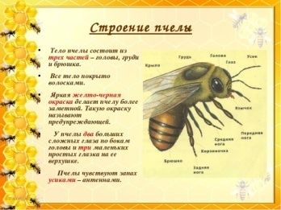
Воспитатель: Да, ребята, пчелы живут очень большими семьями, в которые входят до 80 тысяч пчел.
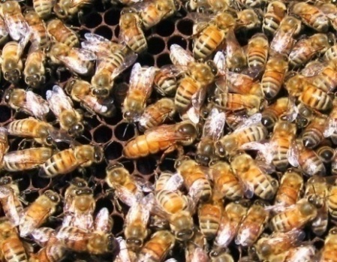
Воспитатель: Ребята, давайте посмотрим вместе с пчелкой Майей видеофильм и узнаем много интересного об этих насекомых.( Развивающий мультик о пчелах)
Воспитатель: Скажите, ребята, а как называют человека, который занимается разведением пчел?
Ответы детей: ( пасечник , пчеловод)
Воспитатель: Ребята, вы должны знать при общении с пчелами нельзя размахивать руками и убегать. Пчелы могут укусить.Как только воздух прогревается, пчёлы вылетают на облёт, на разведку. Они хотят узнать, зацвели цветы или нет
Воспитатель: Как вы думаете, пчёлы умеют разговаривать? (Ответы детей)
Воспитатель:Пчёлы умеют «разговаривать», но не словами. Всю информацию о дороге к цветам, погоде и даже «пароль» для входа в улей они передают в танце. Пчела находит в поле нектар, вернувшись своим танцем « рассказывает» другим пчелам. Сколько там корма. Пчелы , танцуя, делают круги маленькие , если корма мало, и большие , если много
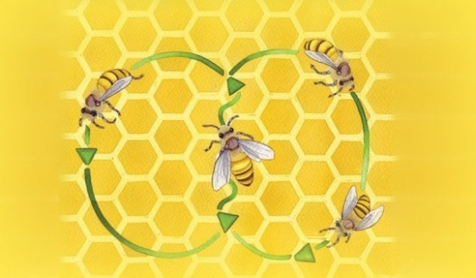

Воспитатель: Как называют главную пчелу в улье? Как называют пчёл,
которые работают? (Ответы детей)
(слайд-показ)
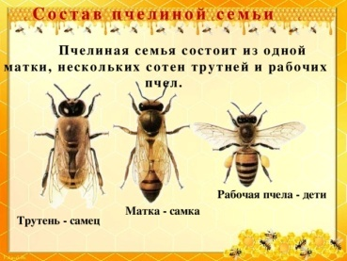
Воспитатель:В семье, каждая пчела занята своим делом. Есть рабочие пчелы, пчелы – стражники и пчелы – няньки. Пчелы – няньки ухаживают за королевой – пчелой и личинками, кормят их, согревают своими телами в холод и обмахивают крыльями в жару. Рабочие пчелы собирают сладкий сок – нектар, пыльцу с цветов и готовят мед и «консервы» из пыльцы – пергу для еды, воск и пчелиный клей – прополис.
(показ продуктов из меда)
Воспитатель: В ульях есть соты, сделанные из воска. В них пчелы складывают мед и пыльцу, как в стаканчики или спальня для личинок – деток (показ соты).

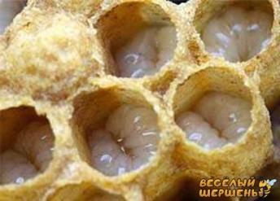
А в самой большой ячейке живет пчелиная - королева. Она не только повелительница всех пчел, но и их общая мама.
(слайд - показ).
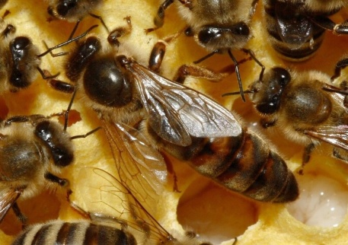
(Физкультминутка)
Утром пчелка вдруг проснулась ( дети встают со стульчиков)
Улыбнулась, потянулась ( подняли руки вверх ,потянулись)
Раз – росой она умылась ( протирание щечек)
Два – изящно покружилась(покружились на месте вокруг себя)
Три нагнулась и присела( наклониться и присесть)
На четвертый улетела( помахивая руками сделать пружинистые движения)
Воспитатель: А вы знаете, какое применение нашел человек меду?
(Ответы детей).
Ребенок:Мёд - удивительное природное лекарство.Мед успокаивает и согревает весь организм. С медом пьют чай при простуде.
Воспитатель: Даже пчелиный яд, который выделяется при укусе, идет на пользу, его используют при изготовлении мази, помогающих при боли в спине и суставах, смягчают и питают кожу.
Воспитатель: В полете пчелка с удивительной точностью замечает мелькающие внизу цветы. Цветы она видит не так, как мы с вами. Синий, желтый, белый и черный цвета пчела различает. А вот красный цвет ей кажется скучным, серым. Пчелка узнает цветы не только с помощью зрения, но и по запаху. Для этого у нее есть специальные усики
(показ - слайда).
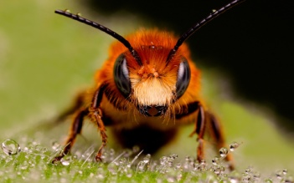
Не на все цветы пчела присаживается. Предпочтение она отдает медоносам: медунице, гречихе, липовому цвету, клеверу.
(показ – слайда).
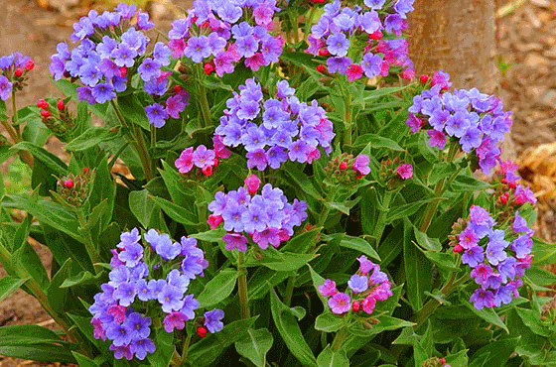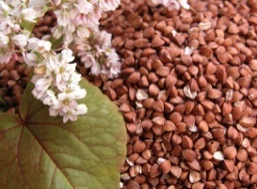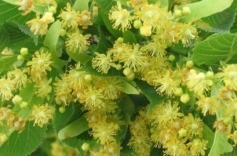
Воспитатель:Как вы думаете, почему липу, клевер, медуницу называют медоносами?
(Ответы детей). Потому что они выделяют много нектара.
Подвижная речевая игра «Найди себе цветок».
По кругу расставлены цветы (на один меньше, чем играющих). Выбираем считалкой водящего.
Пчелы в поле полетели,
Зажужжали, загудели.
Сели пчелы на цветы,
Мы играем – водишь ты.
Водящий, выходит в центр, остальные встают около каждого цветка. Водящий стоит и проговаривает
С утра ЖУЖЖУ,
Цветы БУЖУ,
Кружу, ГУЖУ
И мед ВОЖУ.
Воспитатель: Мы сегодня много интересного рассказали пчелке Майе о себе и о ее пчелиной семье. А чем мы еще можем порадовать нашу пчелку?
Дети: Цветами .
Воспитатель: А цветы где растут?
Дети: На полянке.
Воспитатель: Приглашаю вас за столы. Кто хочет делают соты, а кто хочет цветы.
Воспитатель: Ребята, потрудились вы на славу, какая полянка получилась красивая и соты замечательные.
Пчелка: Спасибо вам ребята вы настоящие друзья. А сейчас хочу вас угостить медом.
Воспитатель: Сейчас мы посмотрим видио фильм « Как пчелы добывают мед»
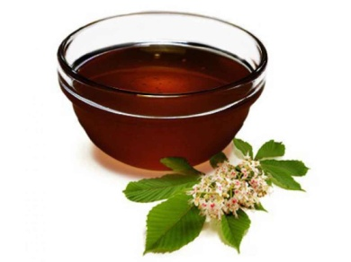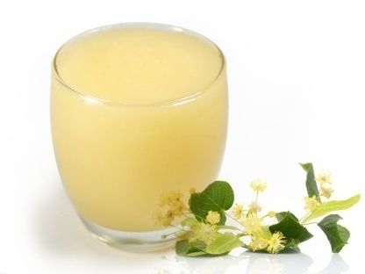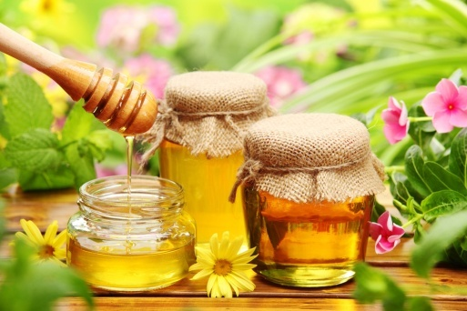

Воспитатель: Каждый сорт меда получил свое название по растению, с которого он собран (показ – слайда).
Вот это мед собран с гречихи, значит, как он называется?( Ответ детей). «Гречишным», этот с липы – «Липовый». А как называется мед, собранный с разных цветов? «Цветочный». (Воспитатель называет мед и показывает его детям, дает понюхать и попробовать на вкус). Вкусовые качества бываю разные , потому что пчелки собирают нектар с других растений.
(Дегустация разных сортов меда).
Воспитатель: А вы знаете, какое применение нашел человек меду?
(Ответы детей).Ребенок: Мёд - удивительное природное лекарство. Мед успокаивает и согревает весь организм. С медом пьют чай при простуде.
Воспитатель: Даже пчелиный яд, который выделяется при укусе, идет на пользу, его используют при изготовлении мази, помогающих при боли в спине и суставах, смягчают и питают кожу.
Воспитатель: Спасибо тебе пчелка за угощение.
Пчелка: Ну ребятки мне пора в свою пчелиную семью. До свиданья. Дидактическая игра «Так или не так»
У пчел сильные крылья, поэтому ветер и дождь им нипочем. НЕТ
Пчелы живут одной большой семьей. ДА
Одна пчела может жалить много раз. НЕТ
Пчелы переносят на себе цветочную пыльцу с одного цветка на другой. ДА
Люди делают для пчел специальные домики – ульи. ДА
Зимой пчелы летают, но цветов не находят. НЕТ
У пчел четыре лапки. НЕТ
Жало у пчелы во рту. НЕТ
Мед не только вкусный, но еще и очень полезный. ДА
Пасечником называют человека, который ухаживает за пчелами. ДА
Пчелы собирают мед с цветков. НЕТ
Пчелы любят трудиться. ДА
Рефлексия.
- Какую помощь мы оказали?
- Трудно ли вам было?
- Кому вы об этом расскажите?
Давайте попрощаемся с нашими гостями.

